Копия свидетельства о присвоении звания «Школьный музей»
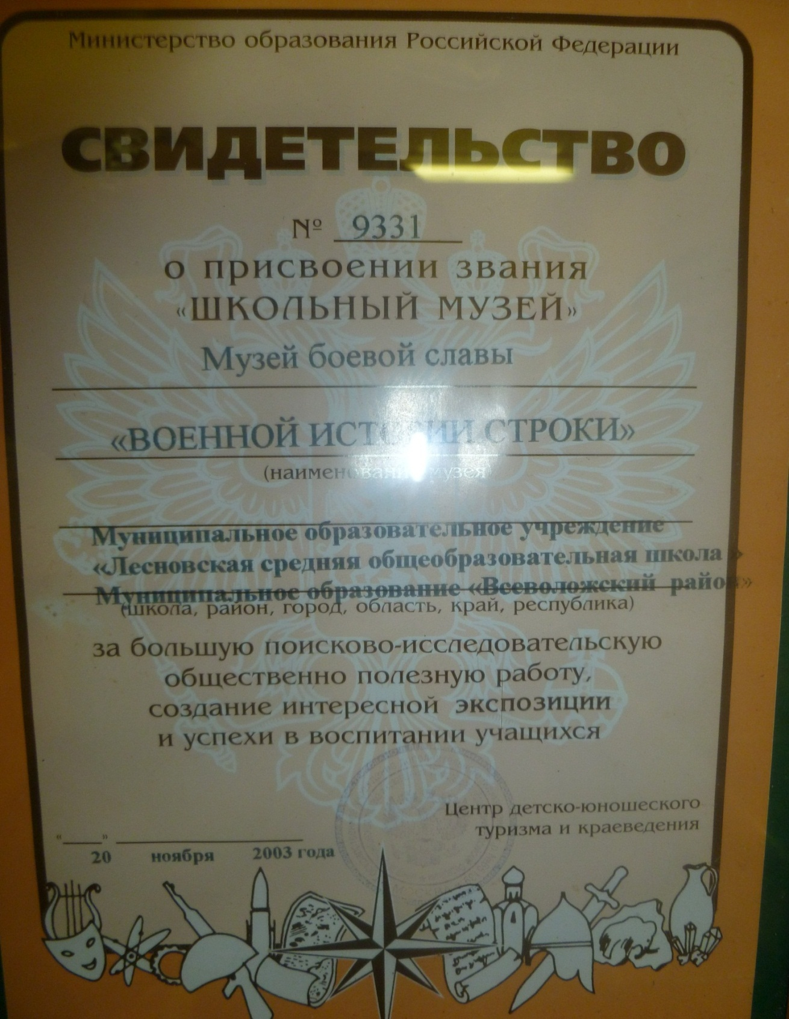
Копия верна.
Директор МОУ «СОШ «Лесновский ЦО» /Мыцикова А. М./

М.П.

